МЫ ЖИВЕМ В РОССИИ

Из опыта работы воспитателей Н.В. Тынкевич и Т.В. Щекутеевой по нравственно-патриотическому воспитанию несовершеннолетних стационарного отделения

Патриотизм — это не значит только одна любовь к своей родине.
Это гораздо больше... Это сознание своей неотъемлемости от родины и неотъемлемое переживание вместе с ней её счастливых и её несчастных дней
А.Н. Толстой
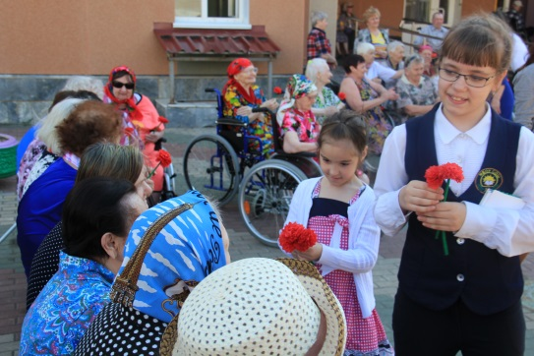
Проблема нравственно-патриотического воспитания гражданина встала перед человечеством, когда возникло первое государство. Патриотическое воспитание является разноплановым, системным, целенаправленным и скоординированным действием государства. Россия – страна высокой духовности, открытости, бескорыстия и приветливости. История Российского государства свидетельствует о том, что одним из основных факторов, обеспечивавших сплоченность народа, помогавших ему преодолеть трудности и невзгоды, был патриотизм – любовь к Родине, своему народу, а также стремление своими действиями служить интересам Отечества, защищать его от врагов.
Для современного общества вопросы патриотического воспитания являются актуальными, так как отсутствие чётких положительных жизненных ориентиров для молодого поколения и системы патриотического воспитания может привести к серьезным проблемам в государстве. В настоящее время насаждается культ развлечений, потребительства и ложных жизненных ценностей. Современные дети мало знают о родном городе, стране, особенностях народных традиций. В общественном сознании получили широкое распространение равнодушие, цинизм, немотивированная агрессивность, неуважительное отношение к государству, национализм.
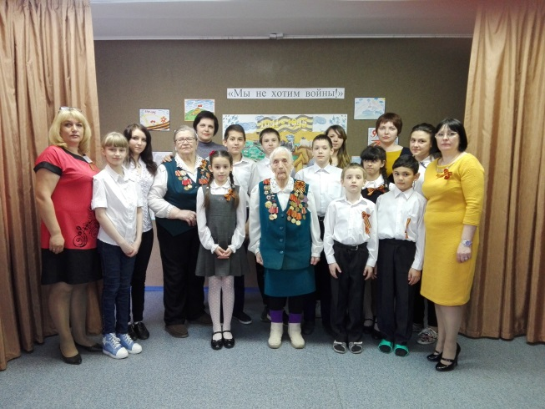
Основными направлениями нравственно-патриотического воспитания является развитие высокой социальной активности, гражданской ответственности, духовности, становление граждан, способных проявить их в созидательном процессе, в интересах Отечества и укрепления государства. Детский и подростковый возраст являются наиболее оптимальными для системы гражданско-патриотического воспитания, так как это период самоутверждения, активного развития социальных интересов и жизненных идеалов.
Нравственно-патриотического воспитания подростков нацелено на воспитание духовно-нравственной личности, достойных граждан России, уважающих историю и культуру своего народа, патриотов своего Отечества.
В настоящее время Россия переживает один из непростых исторических периодов. И самая большая опасность, подстерегающая наше общество, в разрушении личности. В стационарном отделении БУ «Центр социальной помощи семье и детям «Зазеркалье» в рамках комплексной программы «Азбука жизни» проводится работа по нравственно-патриотическому воспитанию с несовершеннолетними, у которых, искажены представления о доброте, милосердии, великодушии, справедливости, гражданственности и патриотизме. Настораживает складывающаяся тенденция изменения ценностных ориентаций несовершеннолетних, материальные ценности доминируют над нравственными.
Воспитатели стационарного отделения для реализации данного направления программы используют следующие формы работы:
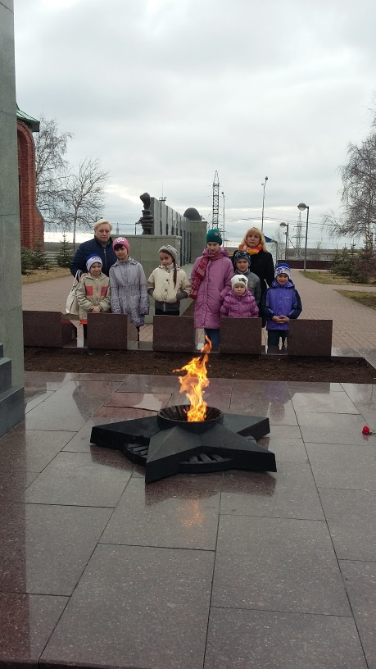
- познавательные занятия и беседы с использованием документальных и художественных фильмов;
- устные журналы;
- викторины и конкурсные программы;
- праздники и вечера с использованием фонограмм и видеороликов;
- оформление тематических стендов;
- выпуск плакатов и газет;
- выставки рисунков, поделок, фотовыставки;
- посещение краеведческих музеев, библиотек, театров;
- экскурсии по достопримечательностям города и края;
- встречи с ветеранами войны и заслуженными людьми города;
- шефская помощь ветеранам войны и труда;
- участие в онлайн видеоконференции;
- участие в городских мероприятиях, конкурсах по нравственно-патриотическому воспитанию.
- военно-спортивная игра «Зарница»;
- спортивные соревнования и праздники.
При организации деятельности по нравственно-патриотическому воспитанию специалистами стационарного отделения применяются различные методы.
- метод разъяснения патриотического и гражданского долга на примерах героических подвигов;
- метод личного примера по отношению к Родине и ее ценностям;
- использование краеведческого материала в ходе занятий для формирования уважения и гордости за свои город, округ, страну;
- организация встреч с почетными жителями, ветеранами войны и труда;
- ознакомление несовершеннолетних с историей и символикойгосударства и родного края;
- проведение патриотических акций;
- проведение военно-спортивных игр;
- проведение вечеров поэзии и патриотической песни.
При формировании знаний об истории, культурном наследии государства и родного края, с несовершеннолетними проводится ряд мероприятий: конкурс эрудитов - «Конституция РФ», информационно-познавательная беседа - «Страницы истории единения России», городской фестиваль национальных культур «Соцветие» - «Разные культуры, традиции и обычаи», экскурсия в краеведческий музей - «Страницы истории родного края», познавательные занятия - «Государственный флаг России - наша гордость», «Символы Российского государства». К нам в гости приходили представители Дагестанской диаспоры, эта встреча была проведена ко дню Российской Конституции. В ходе мероприятия молодежный коллектив познакомил ребят с национальными традициями, песнями и танцами. Встреча проходила в дружеской атмосфере, дети с удовольствием принимали участие в народных играх, занимательных конкурсах.
В ходе, проведенных мероприятий, посвященных культурно-историческим ценностям, у несовершеннолетних сформировались представления о возникновении нашего государства, о его многонациональности, символах, о конституции РФ, истории развития родного края. Очень увлекательной для ребят стала викторина по истории символики Российского государства «Герб. Гимн. Флаг». Ребята старшего возраста с удовольствием делились своими знаниями и с интересом слушали новую информацию. Кульминационным моментом мероприятия стало прослушивание гимна РФ.
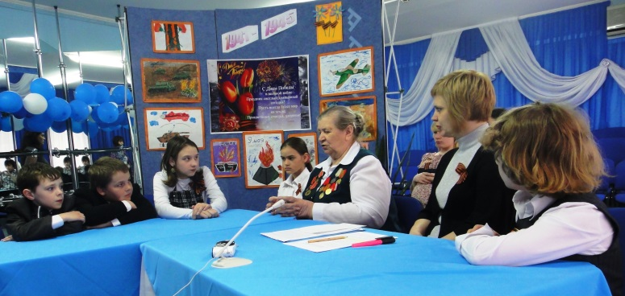
Следующим разделом работы по воспитанию нравственно-патриотических качеств является понятие «гражданин-патриот». Реализуя цели этого раздела, с несовершеннолетними стационарного отделения проводятся мероприятия, направленные на повышение гражданской ответственности, формирование осознанного отношения к Отечеству, готовность к его защите. Мероприятия этого направления: вечерний круг общения «Мой дочерний (сыновний) долг», занятия к Международному Дню мира «Все мы дети одной планеты», «Мы разные, но мы вместе». Мероприятия, посвященные Дню единства: «В единстве наша сила», спортивный час «Игры народов севера», участие в спортивно-патриотической игре «Зарница». В честь празднования Дня Защитника Отечества проводятся веселые старты «Браво, мальчишки», «Виват, защитникам».
Все эти мероприятия направлены на ознакомление несовершеннолетних с историей праздников, воспитание чувств патриотизма, гордости за свое Отечество и желание встать в случае необходимости на его защиту. Ко всем мероприятиям ребята серьезно готовятся, учат стихи, выпускают стенгазеты, готовят памятные подарки ветеранам, участвуют в спортивных состязаниях. Приняли участие в спортивном марафоне «Лыжня России», где подростки доказали, что готовы стать достойной сменой защитникам Родины. Воспитанникам стационарного отделения БУ «Центр социальной помощи семье и детям «Зазеркалье» представилась уникальная возможность посетить Зимние Сурдлимпийские игры в городе Ханты-Мансийске, поболеть за спортсменов сборной России и поддержать их соперников. Это мероприятие явилось для подростков большим примером силы, мужества, стремления к полноценной жизни и воли к победе.
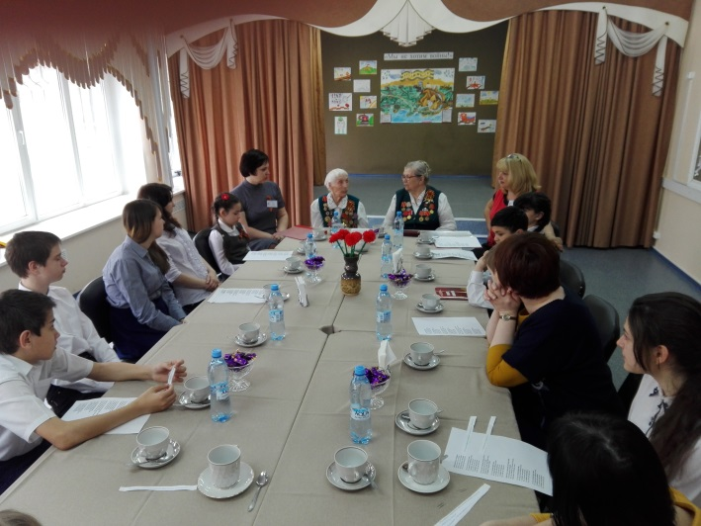
В рамках нравственно - патриотического воспитания формируется уважение к поколению, которому мы обязаны тем, что живем в мире, наша страна развивается, а юному поколению интересны факты героического прошлого нашей Родины. На достижение этих целей направлен ряд мероприятий:часы общения «Но разве о войне мечтают дети?», «Юные герои Великой Отечественной войны»; урок Мужества «Победный май»; конкурс рисунков «Мы не хотим войны!»; изготовление поделок и открыток «Подарок Ветерану», патриотическая программа «Завтра была война…», литературно-музыкальная гостиная - «Вспомните, ребята, песни о войне». Интересными страницами в комплексе мероприятий были тематические чтения: «Победа далекая и близкая», «Поэзия войны», «По страницам военной истории», на которые несовершеннолетние БУ «Центр социальной помощи семье и детям «Зазеркалье» были приглашены библиотеками города. Ребят знакомили с историческими фактами военного времени, подвигами солдат и творчеством молодых воинов – поэтов, представили выставку «Пока мы помним – мы живем». Им были предложены книги и видеофильмы о жестоком военном времени, когда на ряду со взрослыми стояли на смерть за Родину их сверстники. Для ребят очень важен такой пример мужества и патриотизма. Ведь единым девизом, тогда были слова - «За Родину»!
Регулярно несовершеннолетние посещают различные театральные постановки и спектакли. Большое впечатление в их душе оставил моноспектакль «Штык в бок», в котором были представлены жизненные истории солдат, возвратившихся с фронта, и людей, трудившихся во имя победы в тылу. Музыкально - поэтическая постановка спектакля «Имена на поверке» основана на стихах молодых поэтов, погибших в боях Великой Отечественной Войны.
В школе искусств №1 наши воспитанники посетили театрально-патриотическую композицию «Аккорды Победы» о юных героях-молодогвардейцах. В МАУ «Ледовый Дворец» - танцевальное шоу «Дорогами войны», которое подготовили начинающие фигуристы города Сургута.
Рассказы о военной жизни, о людях, чьи подвиги живы в веках, не оставляют равнодушными ни одного ребенка.
Мероприятия, которые проводятся ко Дню Победы, приобщают подростков к истории, передают информацию о войне через судьбы отдельных людей, и воспитывают нравственно – патриотические качества.
Самыми яркими и запоминающимися являются, традиционные встречи с ветеранами и участниками ВОВ, передовиками труда, интересными людьми нашего города, которые проводятся ежегодно.
Уже традицией для нашего учреждения стало участие в онлайн видеоконференции «Победа одна на всех», которую организует «Ресурсный центр «Отрадное» город Москва. Во время видеоконференции ветераны из Москвы, Волгограда, Барнаула, Сургута делятся с участниками своими воспоминаниями о военных событиях, о подвигах, забыть которые невозможно. Дети в прямом эфире без стеснения и волнения поздравляют ветеранов, читают стихи, поют песни, дарят памятные подарки.
На встрече «Как это было…», посвященной Дню Победы, участница ВОВ Кудинова Зоя Александровна рассказала о местах ее службы и о тяготах войны, которые легли в те годы на хрупкие девичьи плечи медсестер и что ее военный путь закончился только в 1947 году в Японии.
Шевцова Нина Васильевна, которая относится к категории «Дети войны», открыла много интересных страниц, как жили дети военного и послевоенного времени. Как женщины и дети в ее родной деревне ловили рыбу, шили кисеты для табака, строгали чурки, из которых позже делали приклады для винтовок, собирали ягоды, грибы, кедровые шишки и все это отправляли на фронт...
В ходе мероприятия ребята задавали вопросы нашим гостям, читали стихотворения о войне, с таким чувством, что порой казалось, будто это именно те девчонки и мальчишки, которые ушли на фронт в те сороковые.
Во время встречи использовались видеоролики с военными песнями и документальные хроники военных лет.
Несовершеннолетним очень полезны такие встречи. Здесь они прикасаются с людьми, связанными судьбой с тяжелыми годами военных и послевоенных лет, их оптимизм и жизнеутверждающая позиция заставляет ребят задуматься о необходимости хорошо учиться, получать профессию, заботиться о тех, кому нужна помощь, о преодолении трудностей, стоящих на жизненном пути.
Наглядным примером воинским подвигам являются экскурсии к памятникам погибшим воинам, на Мемориал Солдатской Славы, где на камне высечены фамилии участников Великой Отечественной войны, ушедших на фронт из Ханты - Мансийского автономного округа, погибших в боях за Родину. Ребята с большим интересом слушают рассказы о легендарных годах войны и рассматривают военную технику, у вечного огня чтят память, павших в боях, минутой молчания и возлагают цветы.
Ежегодно в день памяти и скорби 22 июня ребята посещают митинг «Памяти», проводят вечера поэзии «Эхо войны», к которому готовятся заранее.
Эхо войны доносится до нас, и по сей день. Это Афганистан, Чечня, Нагорный Карабах, Украина, Сирия.… И также, как в годы Великой Отечественной войны, защищают мирных граждан и честь Родины наши военные, с честью выполняя свой долг. У памятника Воинам-интернационалистам, погибшим при исполнении воинского долга, ребята поклонились героям.
Такие экскурсии нужны и важны для подростков, они воспитывают в них чувство гордости за героическое военное прошлое нашей страны, ребята ощущают себя причастными к жизни города и страны, понимают, что всегда есть место подвигу даже в мирное время.
Большое воздействие на сознание подростка оказывают просмотры и обсуждение художественных и документальных фильмов. Ребятам были представлены следующие фильмы: «Сын полка», «Женский батальон», «Семья Савичевых», «Терроризм – как не стать жертвой», «Дети Беслана».
Последним был показан фильм Александра Сокурова «Читаем «Блокадную книгу», который на ребят произвел очень сильное впечатление. Из него дети узнали, что 8-е сентября - самая скорбная дата в истории Северной столицы России, так как 75 лет назад, в 1941-го году началась блокада, которая продолжалась почти 900 дней. 18 января 1943 года блокада была прорвана и окончательно снята 27 января 1944 года.
После просмотра фильма несовершеннолетние долго делились своими впечатлениями об увиденном, не сдерживая эмоций. Такие мероприятия являются лучшими уроками по воспитанию патриотизма у подростков.
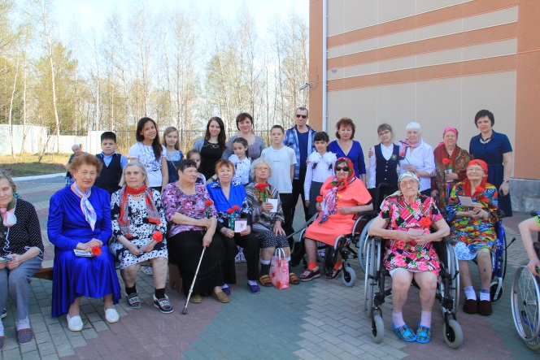
Воспитание несовершеннолетних в духе боевых традиций старшего поколения, уважения к подвигам героев формирует у подростков чувство любви к Родине, к родному краю, гордости за свое Отечество, повышает интерес к военно-патриотическим видам спорта, развитию физических и волевых качеств, готовности к защите Отечества. При реализации программы учитываются возрастные особенности детей.
Повседневная, целенаправленная систематическая работа педагогических работников стационарного отделения по формированию личностных качеств, гражданина - патриота проходит через все проводимые мероприятия и имеет положительный результат. Из общего количества несовершеннолетних 84% - получают историческую, социальную информацию, которая позволяет обогатить знания о закономерностях исторического развития России;76% - понимание ценностей и устоев демократического общества, таких качеств личности, как толерантность, гражданская позиция, патриотизм, 67% подростков пытаются проявить собственную нравственную и гражданскую позицию по жизненно важным вопросам.

